Консультация для родителей
на тему: «Учимся, играя».
Подготовила учитель-логопед Полушко Зинаида Михайловна.
Игра – один из важнейших приёмов в работе с детьми дошкольного возраста. Игровой метод обучения способствует созданию заинтересованной и непринуждённой обстановки, установлению психологически адекватной возрасту ситуации общения. В игровой деятельности раскрывается индивидуальность ребёнка, формируются чувства коллективизма и взаимопонимания, развиваются творческие способности детей.
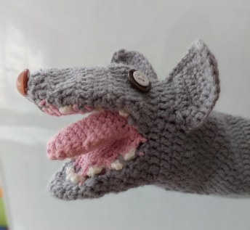
В своей работе я использую игры на всех этапах.
На подготовительном этапе мы разучиваем «Сказки весёлого язычка», в этом детям помогает перчаточная крыска – Лариска.
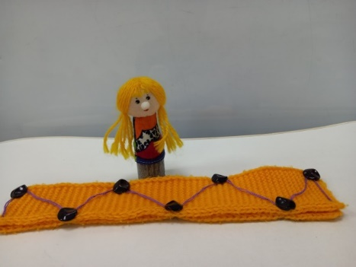
На этапе автоматизации поставленного звука и слога «шагаем» пальчиками по игровой дорожке с Куколкой Соней.
СА-СА-СА - Саня сумочку несла.
СО-СО-СО - Соня видит патиссон.
СУ-СУ-СУ - В сумке патиссон несу.
С улиткой Шуней призносим правильно звук и слоги и чистоговорки со звуком Ш.
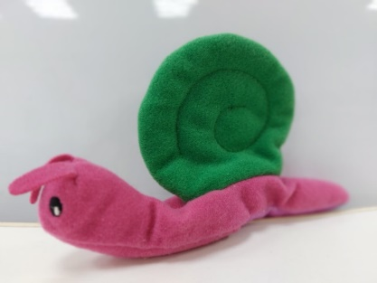
Ша-ша-ша –наша Шуня хороша.
Шу-шу-шу –Шуня кушает лапшу.
Ше-ше-ше – любит Шуня малышей.
Ши-ши-ши –любят Шуню малыши.
Ввести в свободную речь ,поставленные звуки помогает сказка.
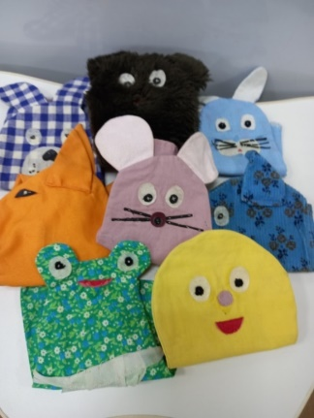
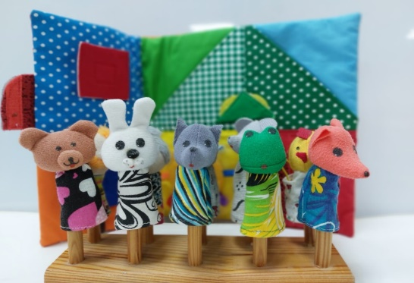
Рассказывая сказки с использованием сказок-матрёшек,театра игрушки, кукольного театра, пальчикового театра и др. детей переполняют положительные эмоции .Таким образом с большим удовольствием в игре решаются все логопедические задачи по развитию речи ребёнка.

